Truenas Dokumentasjon

Jeg begynte med å sette opp harddisken, deretter tok jeg en minnepenn med truenas
så slo jeg på pc-en og trykka på F2 for å komme på Bios menyen deretter tok jeg og bootet pc fra minnepennen. Jeg kom da in på truenas installasjons menyen og så trykte jeg på install/Upgrade, deretter valgte jeg harddisken og installere på. Jeg skrev passord etter det og så skulle velge mellom UEFI og BIOS. først valgte jeg Bios og Swith Storage, etter jeg bootet opp kom Windows. Jeg fikset den feilen ved å velge UEFI uten Swith og da fikk jeg Truenas (jeg lagde også passord).
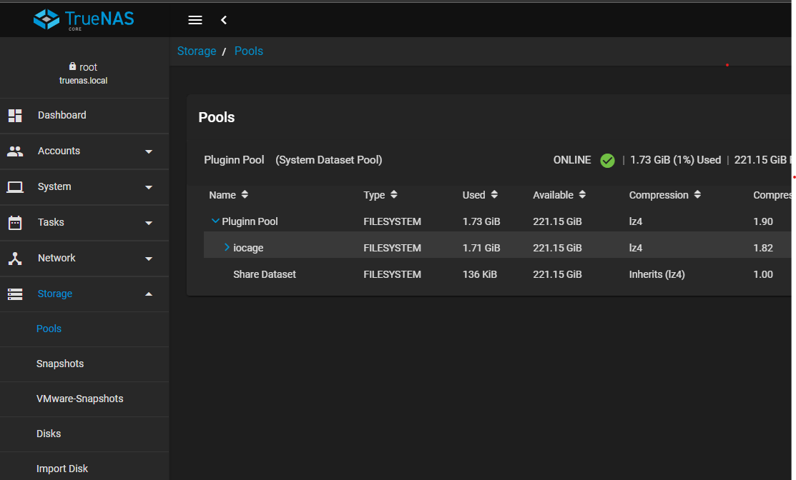

Etter dette lagde jeg pool for plogonns (dette er på en måte en fil mappe for eksempel bilder eller plogonns)

Etter dette lagde jeg et datasett (en fil mappe) så jeg kunne prøve dele den med pc-en jeg bruker som Interface (dette blir også kalt et share datasett).

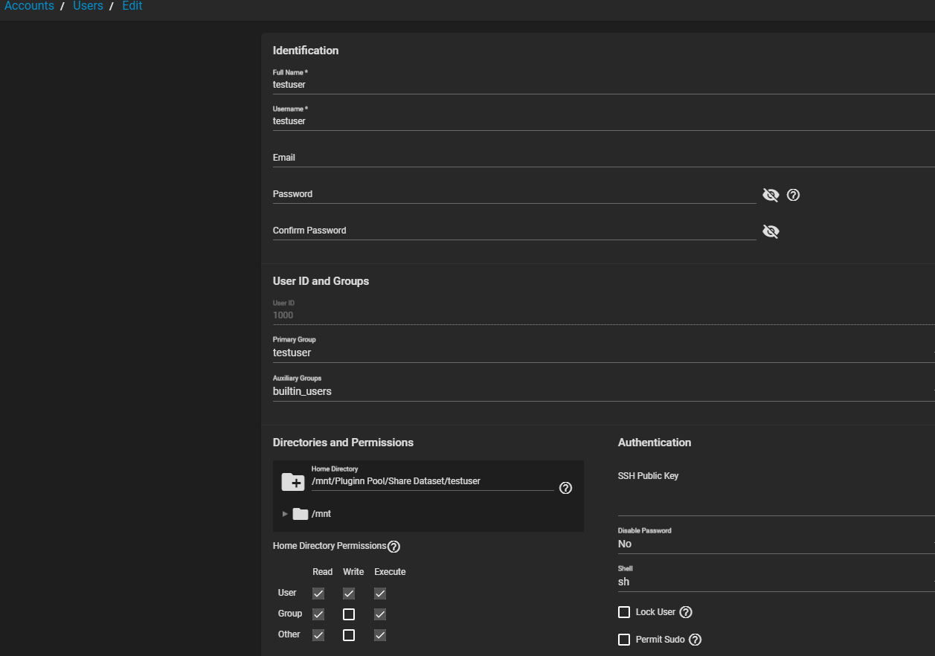
For å bruke denne lagde jeg en ny bruker. Jeg kalte den testuser(jeg skrev testuser der og)




Jeg ga brukerne alle permisjons


Og så klikket jeg på save


Etter det gikk jeg på file Explorer klikket på computer. Så klikket jeg på map networkdrive.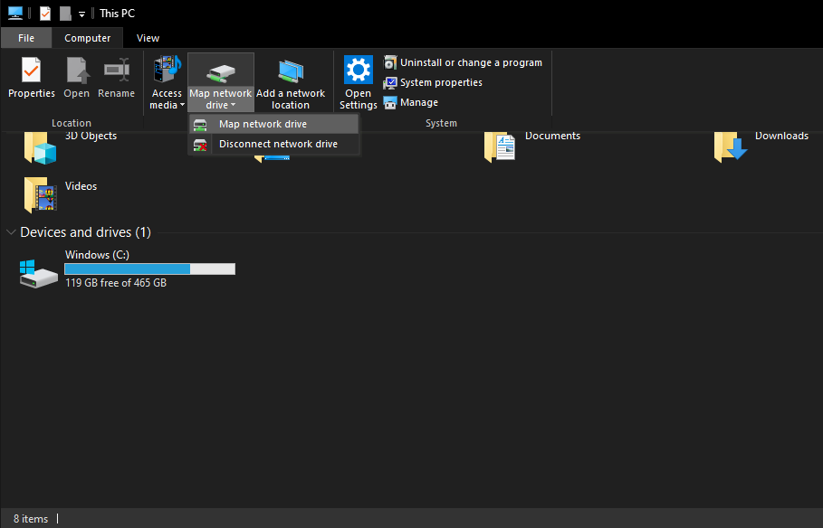

Etter det kom jeg til denne siden. Her skrev jeg inn IP-en til truenas serveren og share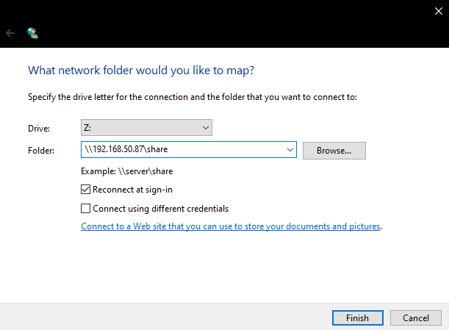
Etter dette kom jeg inn på en login side der jeg brukte testuser brukeren. Når jeg loget in, kom jeg inn på en helt vanlig fil side.
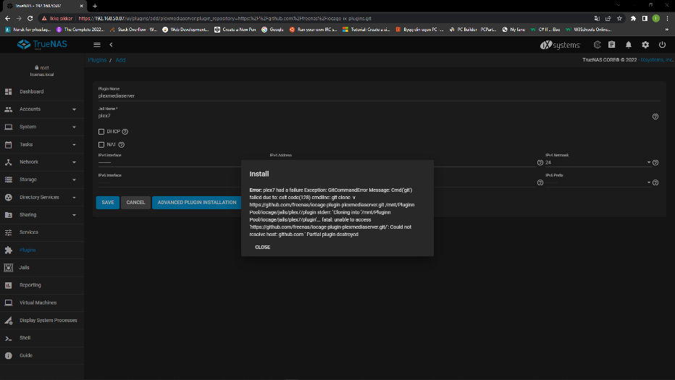
Etter jeg hadde testet at denne funket legge in filer, gikk jeg videre til og laste ned Plex



Jeg prøvde og bare gå på Basics og, men når jeg trykte på create, etter den lastet ned litt så fikk jeg denne error koden. Etter dette prøvde jeg på nytt og gikk in på Advanced og skrudde av alle tinga på og prøvde på nytt og da funket det

